PROJECT – MonkeyBusiness



Namen: [Anisha Basropansingh, Heba Al Zoobe, Max van Berge Henegouwen]

Studiejaar: [2020-2021]

Werkgroep: [AMO1a.1]

Projectleider: [M. Boukiour]

Inleverdatum: [1-10-2020]

Versie: [1.0]

Inhoud

Technisch ontwerp 3

Klassendiagram 3

ERD 3

PROJECT – MonkeyBusiness

# Technisch ontwerp

## Klassendiagram

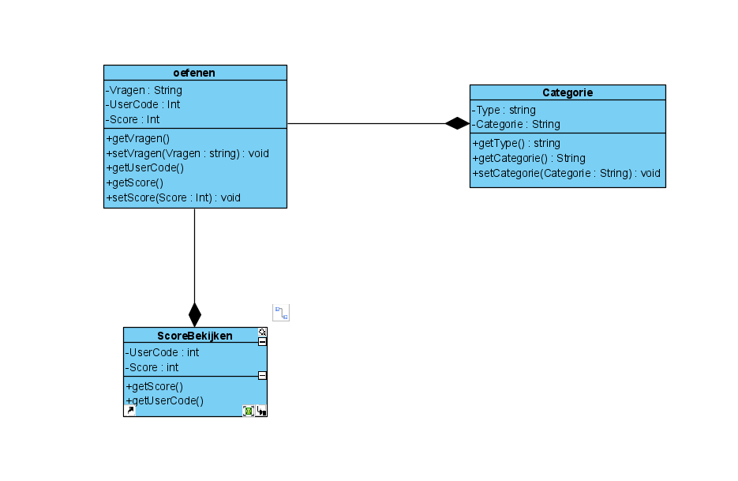

## ERD

